Министерство образования и науки Российской Федерации

Санкт-Петербургский Политехнический Университет Петра Великого

—

Институт компьютерных наук и кибербезопасности

**ЛАБОРАТОРНАЯ РАБОТА № 3**

«Изучение сценариев целенаправленных атак и используемого в них программного обеспечения»

1. по дисциплине «Технологии реверс-инжиниринга программного обеспечения»

Выполнил

студент гр. 5151004/10101 Веремейчук Я.Ю.

*<подпись>*

Проверил

преподаватель Овасапян Т.Д.

*<подпись>*

1. Санкт-Петербург
2. 2023
3. **Цель работы**

Изучение сценариев известных целенаправленных атак (APT, Advanced persistent threats), рассмотрение способов их обнаружения и предотвращения. Изучение вредоносного программного обеспечения (ВПО), используемого в целенаправленных атаках.

1. **Ход работы**

Постоянная серьезная угроза (англ. advanced persistent threat, APT) – термин кибербезопасности, означающий противника, обладающего современным уровнем специальных знаний и значительными ресурсами, которые позволяют ему создавать угрозу опасных кибератак.

Термин изначально использовался для описания кибернападений на военные организации, но более не ограничен военной сферой. Атака APT превосходит обычные киберугрозы, так как ориентируется на взлом конкретной цели и готовится на основании информации о ней, собираемой в течение длительного времени. APT осуществляет взлом целевой инфраструктуры посредством эксплуатации программных уязвимостей и методов «социальной инженерии».

Целевая кибератака (таргетированная кибератака) – вид кибератаки, процесс которой контролируется вручную в реальном времени человеком, являющимся центром атаки. Целью данной атаки является хищение защищенной информации из информационной системы конкретной компании, организации или государственной службы. Важными отличительными особенностями таргетированных атак можно назвать их продолжительность, длительный и ресурсозатратный период подготовки, а также использование не только технических и компьютерных средств для её осуществления. Комплексный подход к построению атаки может включать активное воздействие на людей с помощью психологии и методов социальной инженерии, совместно с атаками нулевого дня (zero-day exploits) на оборудование.

APT 19 – базирующаяся в Китае группа угроз, нацеленная на различные отрасли промышленности, включая оборону, финансы, энергетику, фармацевтику, телекоммуникации, высокие технологии, образование, производство и юридические услуги. В 2017 году фишинговая кампания была направлена против семи юридических и инвестиционных фирм. Некоторые аналитики считают APT19 и Deep Panda одной и той же группой.

Используемые техники: протокол прикладного уровня (T1071), автозапуск при загрузке или входе в систему (T1547), использование интерпретаторов командной строки и сценариев (T1059), создание или изменение системных процессов (T1543), кодирование данных (T1132), скрытие артефактов (T1564), перехват потока исполнения (T1574), подготовка необходимых средств (T1588), фишинг (T1566), выполнение через подписанные бинарные файлы (T1218), выполнение с участием пользователя (T1204).

Используемое ПО: Empire, Cobalt Strike.

**2.1 Предварительный динамический анализ**

Для проведения предварительного динамического анализа была выбрана онлайн-песочница ANY.RUN. В нее были последовательно загружены 3 исполняемых файла, связанных с группировкой APT 19.

Для начала работы необходимо скачать архив, распаковать его и забросить файл в песочницу.

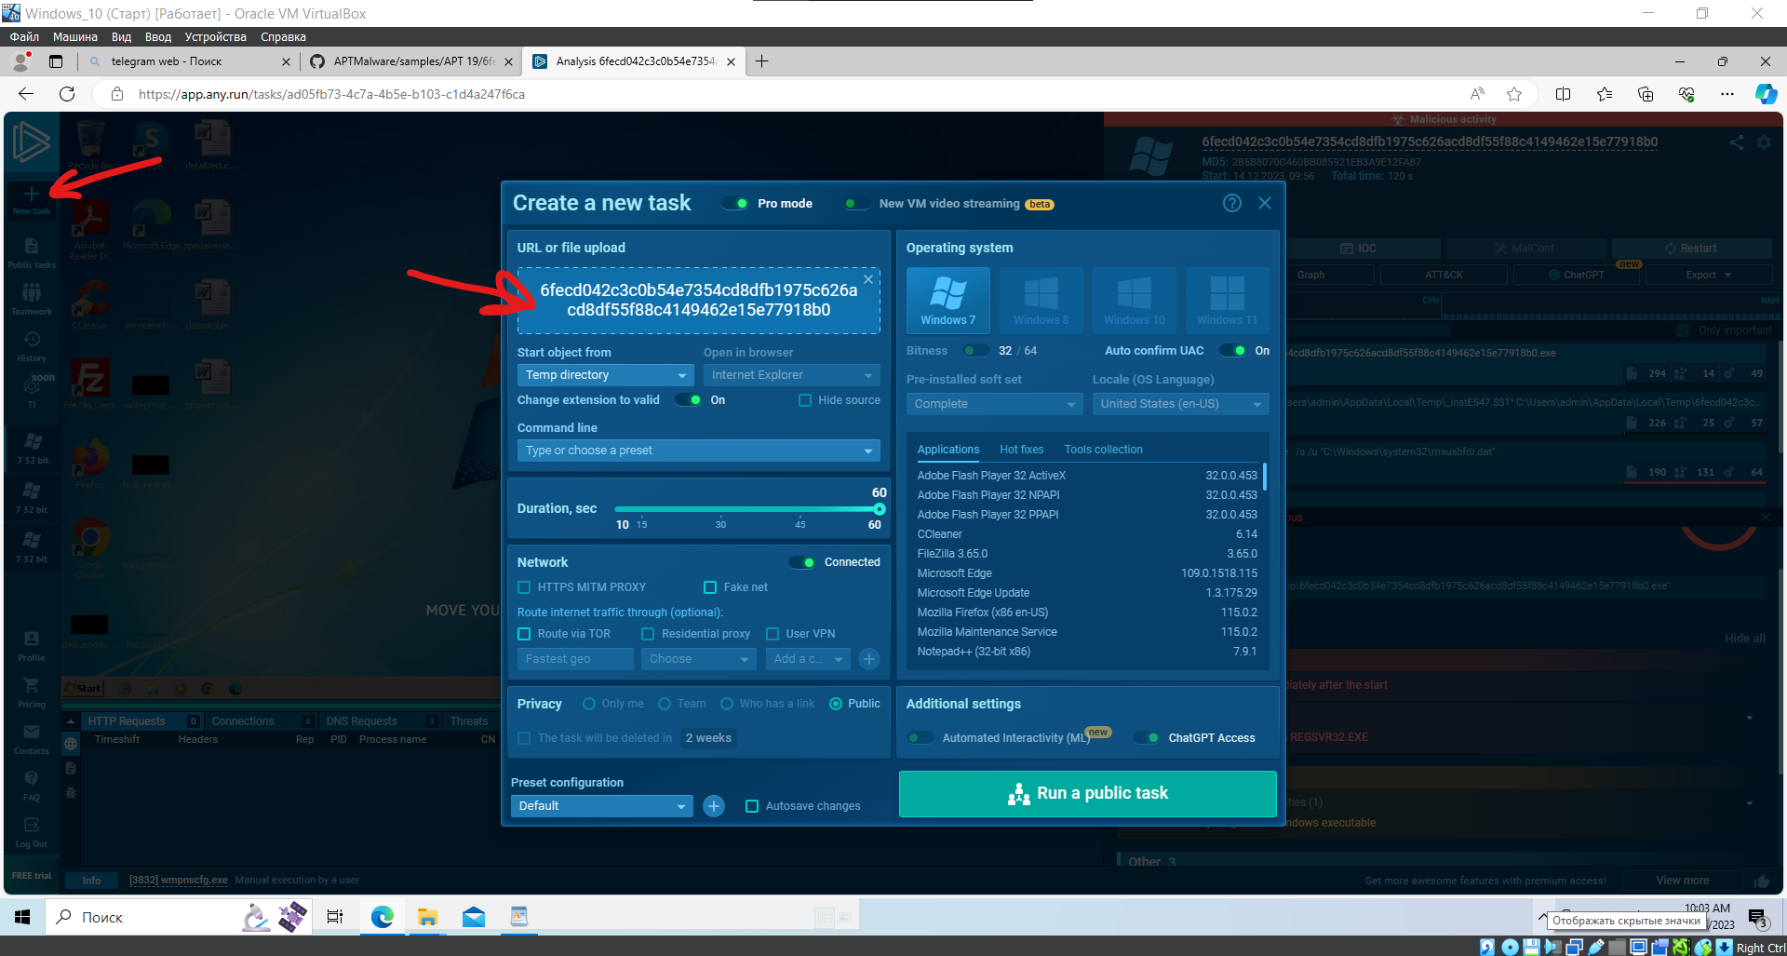

Рисунок 1 – Добавление новой задачи и загрузка файла

Не все файлы могли запуститься в онлайн-песочнице. Некоторые файлы не содержали угроз. Но путем перебора было найдено 3 подходящих файла.

Все файлы сначала создают временный файл в директории «C:\Users\admin\AppData\Local\Temp», из которого затем запускается исходный файл. Интерфейс песочницы позволяет увидеть запущенные на виртуальной машине процессы и отследить их деятельность.

**2.1.1 Первый файл**

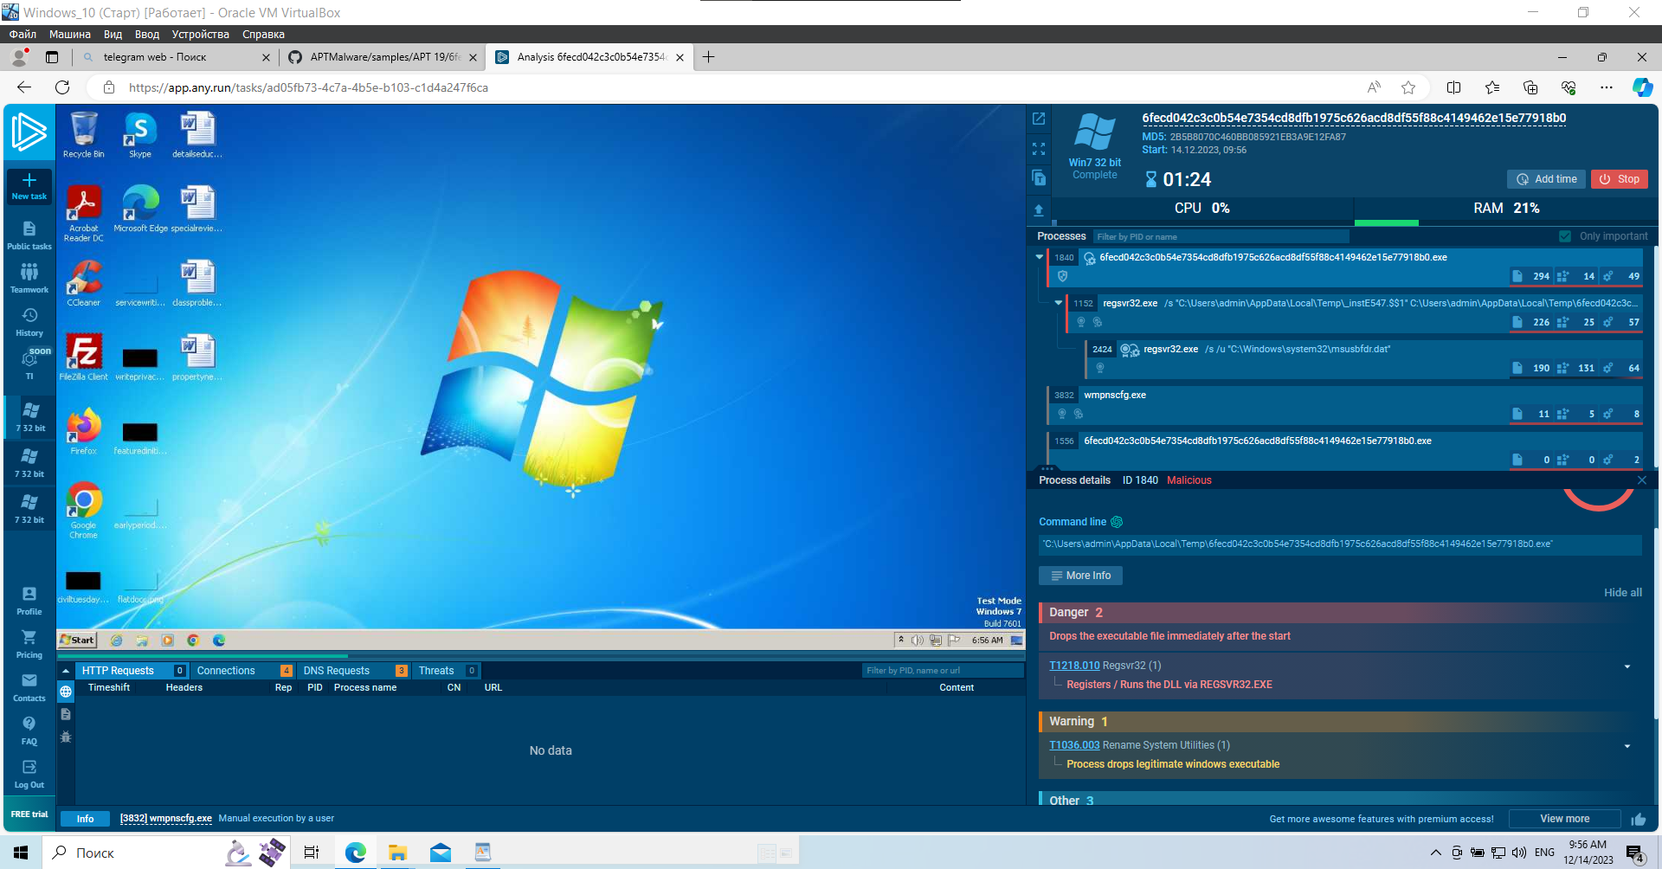

Рисунок 2 – Запуск первого исполняемого файла

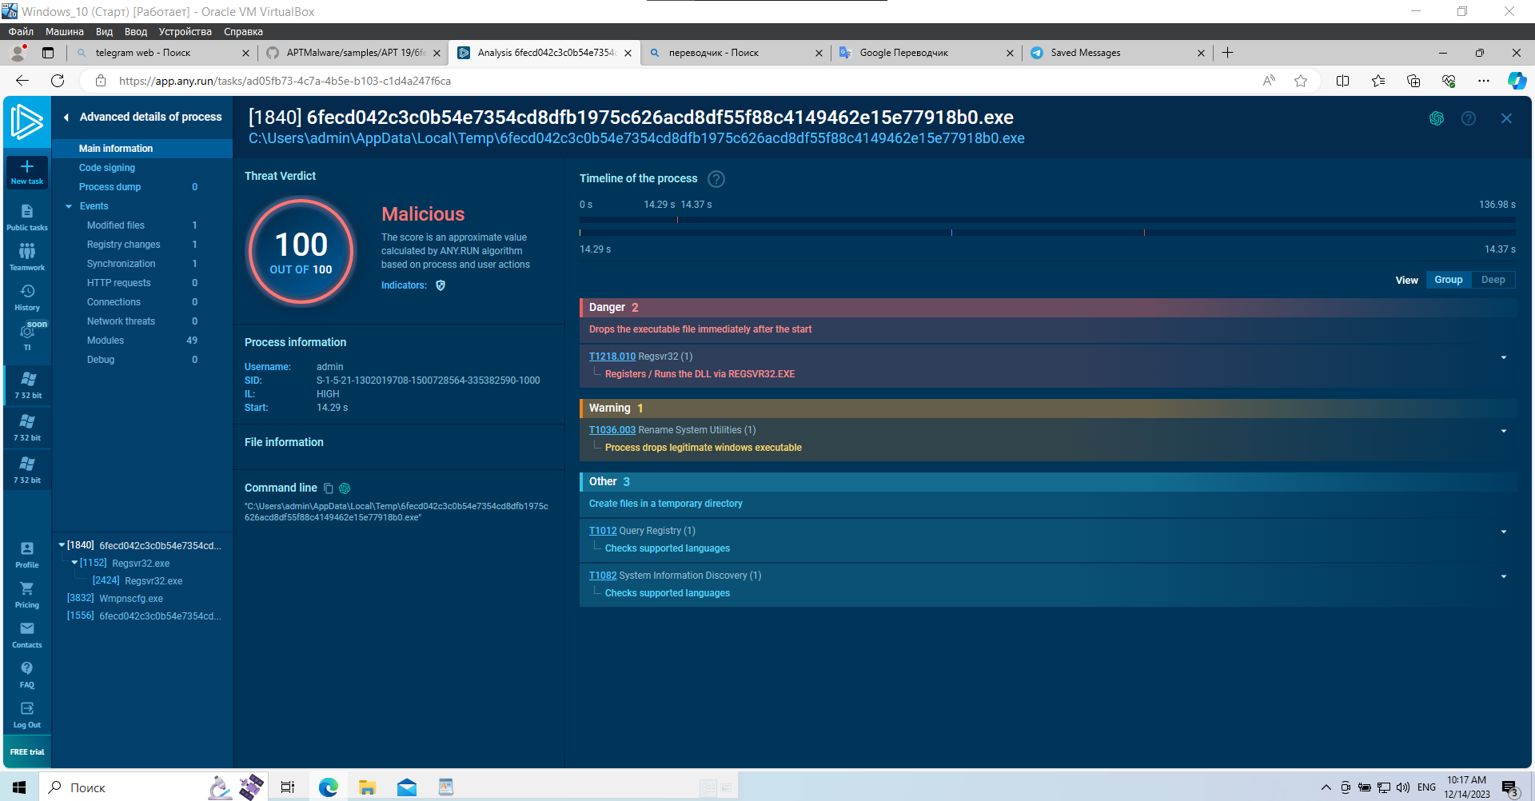

Рисунок 3 – Информация о вредоносном файле

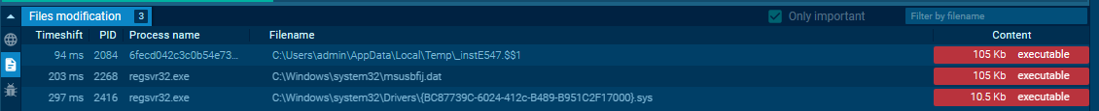

Рисунок 4 – Информация об измененных файлах

Описание вредоносного файла от GPT:

В JSON упоминаются инциденты, такие как регистрация и запуск программы DLL через REGSVR32.EXE, удаление законного исполняемого файла Windows, создание файлов во временном каталоге и проверка поддерживаемых языков в реестре. Эти инциденты могут быть использованы как законными, так и вредоносными программами, в зависимости от конкретного контекста и намерений программы.

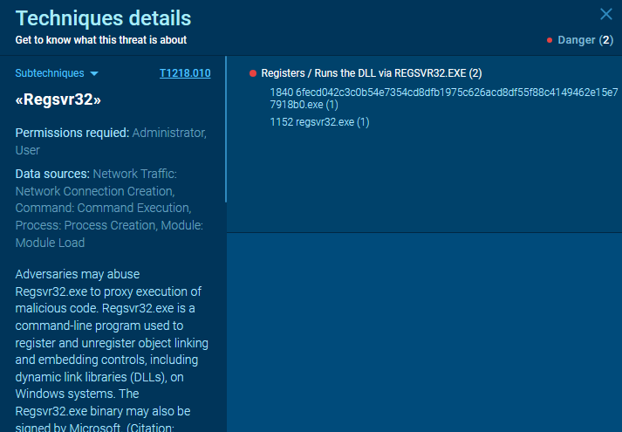

Рисунок 5 – Описание техники угрозы

**2.1.2 Второй файл**

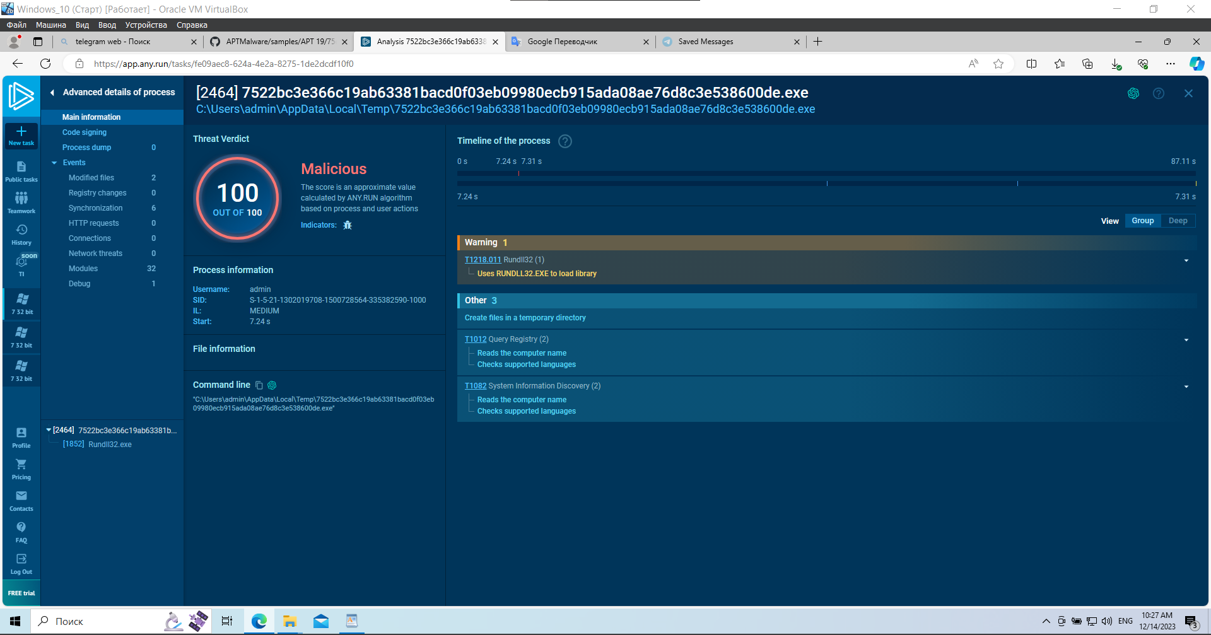

Рисунок 6 – Информация о вредоносном файле



Рисунок 7 – Информация об измененных файлах

Описание вредоносного файла от GPT:

Использование RUNDLL32.EXE для загрузки библиотеки может быть методом, используемым вредоносным ПО для выполнения вредоносного кода или обхода мер безопасности. Создание файлов во временном каталоге может использоваться вредоносным ПО для сокрытия своего присутствия или хранения вредоносных полезных данных. Проверка поддерживаемых языков и чтение имени компьютера из реестра могут предоставить злоумышленникам ценную информацию для целенаправленных атак или собрать системную информацию для дальнейшей эксплуатации.

**2.1.3 Третий файл**

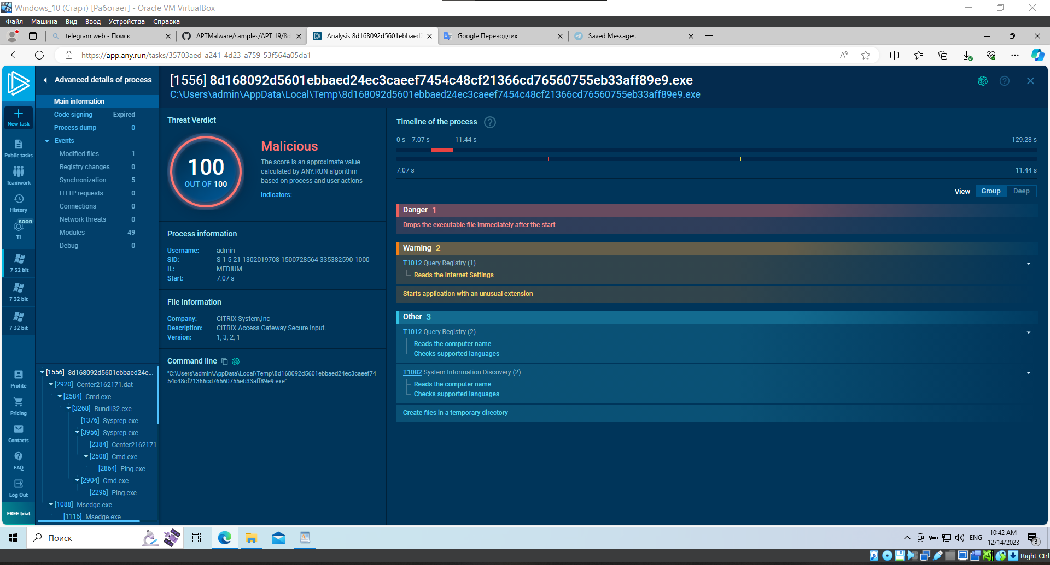

Рисунок 8 – Информация о вредоносном файле

Описание вредоносного процесса от GPT:

Сочетание имени файла «Center2162171.dat» и удаления исполняемого файла сразу после запуска процесса вызывает подозрение на вредоносную активность. Вредоносные программы часто используют случайные или запутанные имена файлов, чтобы избежать обнаружения, а удаление исполняемого файла может указывать на установку вредоносного ПО или выполнение вредоносного кода. Кроме того, чтение имени компьютера и проверка поддерживаемых языков через реестр могут быть использованы вредоносными программами для сбора информации о системе или проведения целевых атак.

Вредоносные программы могут использовать командную строку для запуска браузера Microsoft Edge в режиме рендеринга, потенциально для выполнения вредоносных действий, таких как загрузка вредоносных скриптов, эксплуатация уязвимостей или проведение веб-атак. Кроме того, наличие определенных флагов или параметров в командной строке может указывать на злой умысел, например, использование «--disable-gpu-compositing» для обхода определенных функций безопасности или «--js-flags» для выполнения пользовательского кода JavaScript.

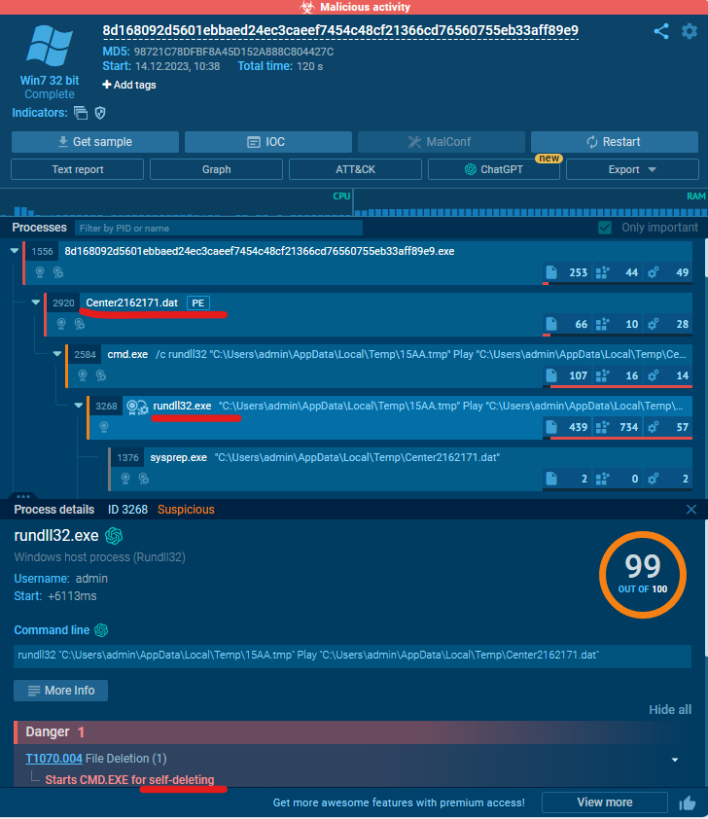

Рисунок 9 – Процесс удаляет сам себя сразу после запуска

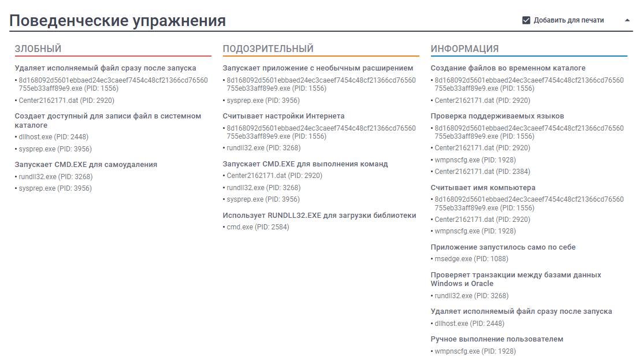

Рисунок 10 – Описание запущенных процессов

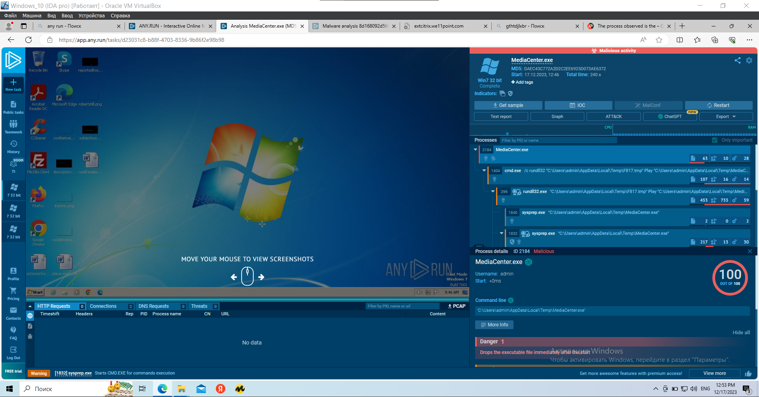

Рисунок 11 – Отдельный анализ создаваемого ВПО исполняемого файла MediaCenter.exe

Тот факт, что исполняемый файл удаляется сразу после запуска, предполагает, что это может быть вредоносная полезная нагрузка. Кроме того, запускается процесс CMD.EXE, который может использоваться для выполнения команд, потенциально позволяя злоумышленнику выполнять несанкционированные действия в системе. Инциденты, связанные с операциями с реестром и файлами, также указывают на то, что программа может пытаться собирать информацию или изменять системные настройки без авторизации.

**2.2 Углубленный динамический и статический анализ**

ВПО было запущено и встроенный антивирус Windows обнаружил угрозы.

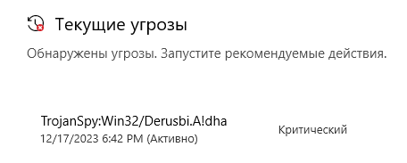

Рисунок 12 – Угроза после запуска первого файла

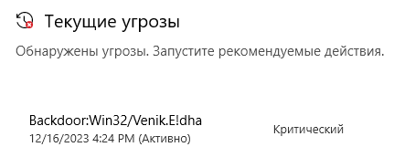

Рисунок 13 – Угроза после запуска второго файла

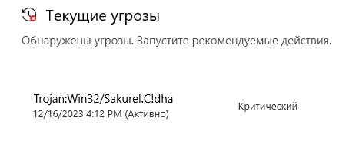

Рисунок 14 – Угроза после запуска третьего файла

Для нормального тестирования необходимо отключить антивирус.

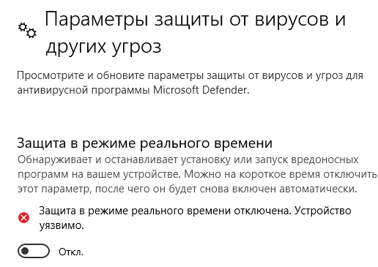

Рисунок 15 – Отключение защиты в режиме реального времени

**2.2.1 SysTracer**

Затем с помощью утилиты мониторинга изменений в системе SysTracer были отслежены изменения в системе после запуска исследуемых файлов.

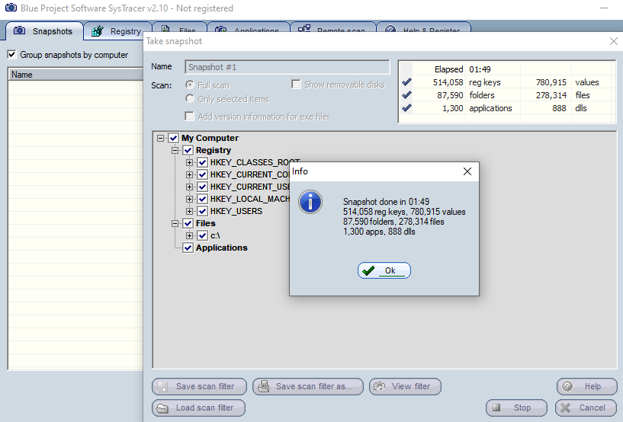

Рисунок 16 – Снимок до выполнения вредоносного файла

Затем был запущен первый исполняемый файл и снова сделан снимок состояния системы. Далее была нажата кнопка “Compare” для сравнения состояний.

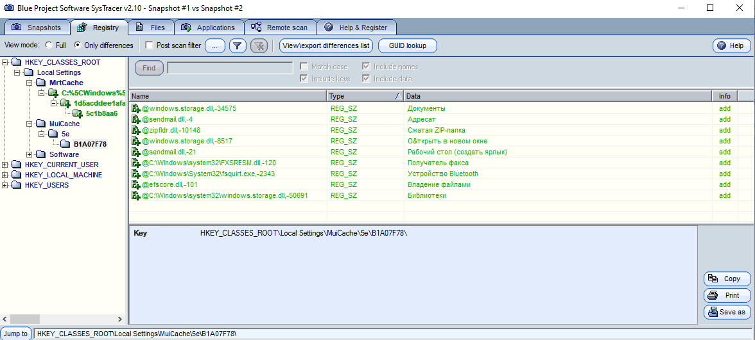

Рисунок 17 – Изменения в реестре

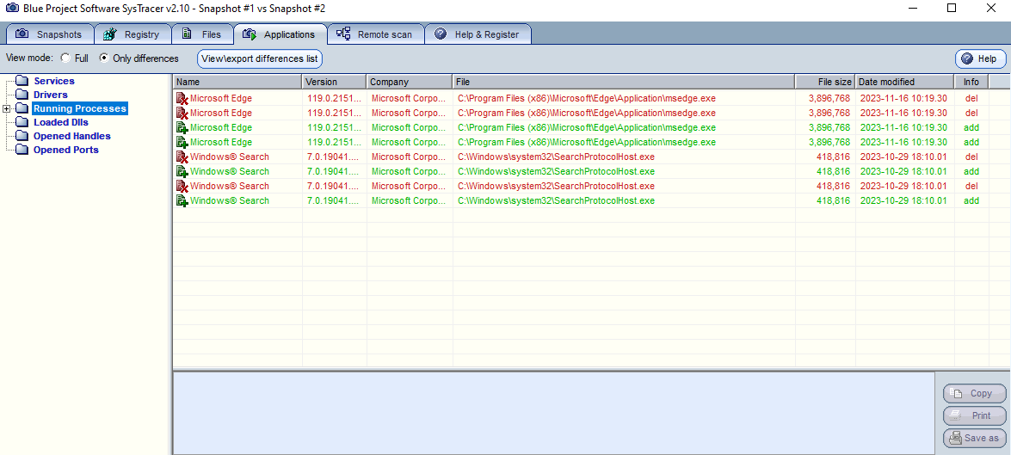

Рисунок 18 – Запущенные и удаленные процессы

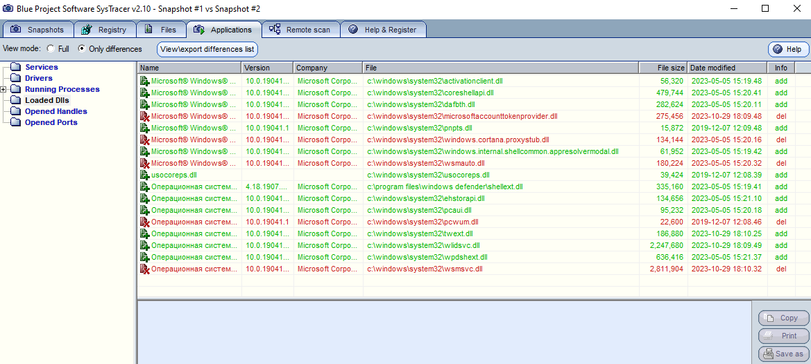

Рисунок 19 – Загруженные библиотеки

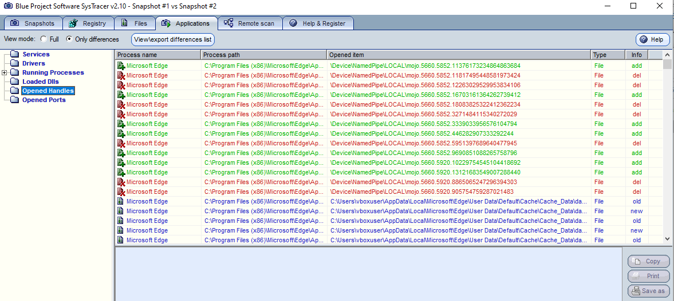

Рисунок 20 – Opened Handles

Далее был запущен второй исполняемый файл.

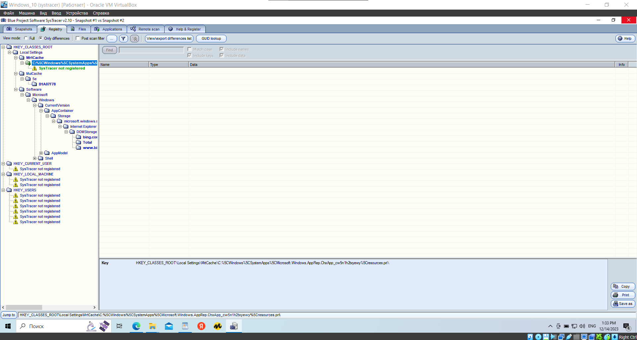

Рисунок 21 – Изменения в реестре

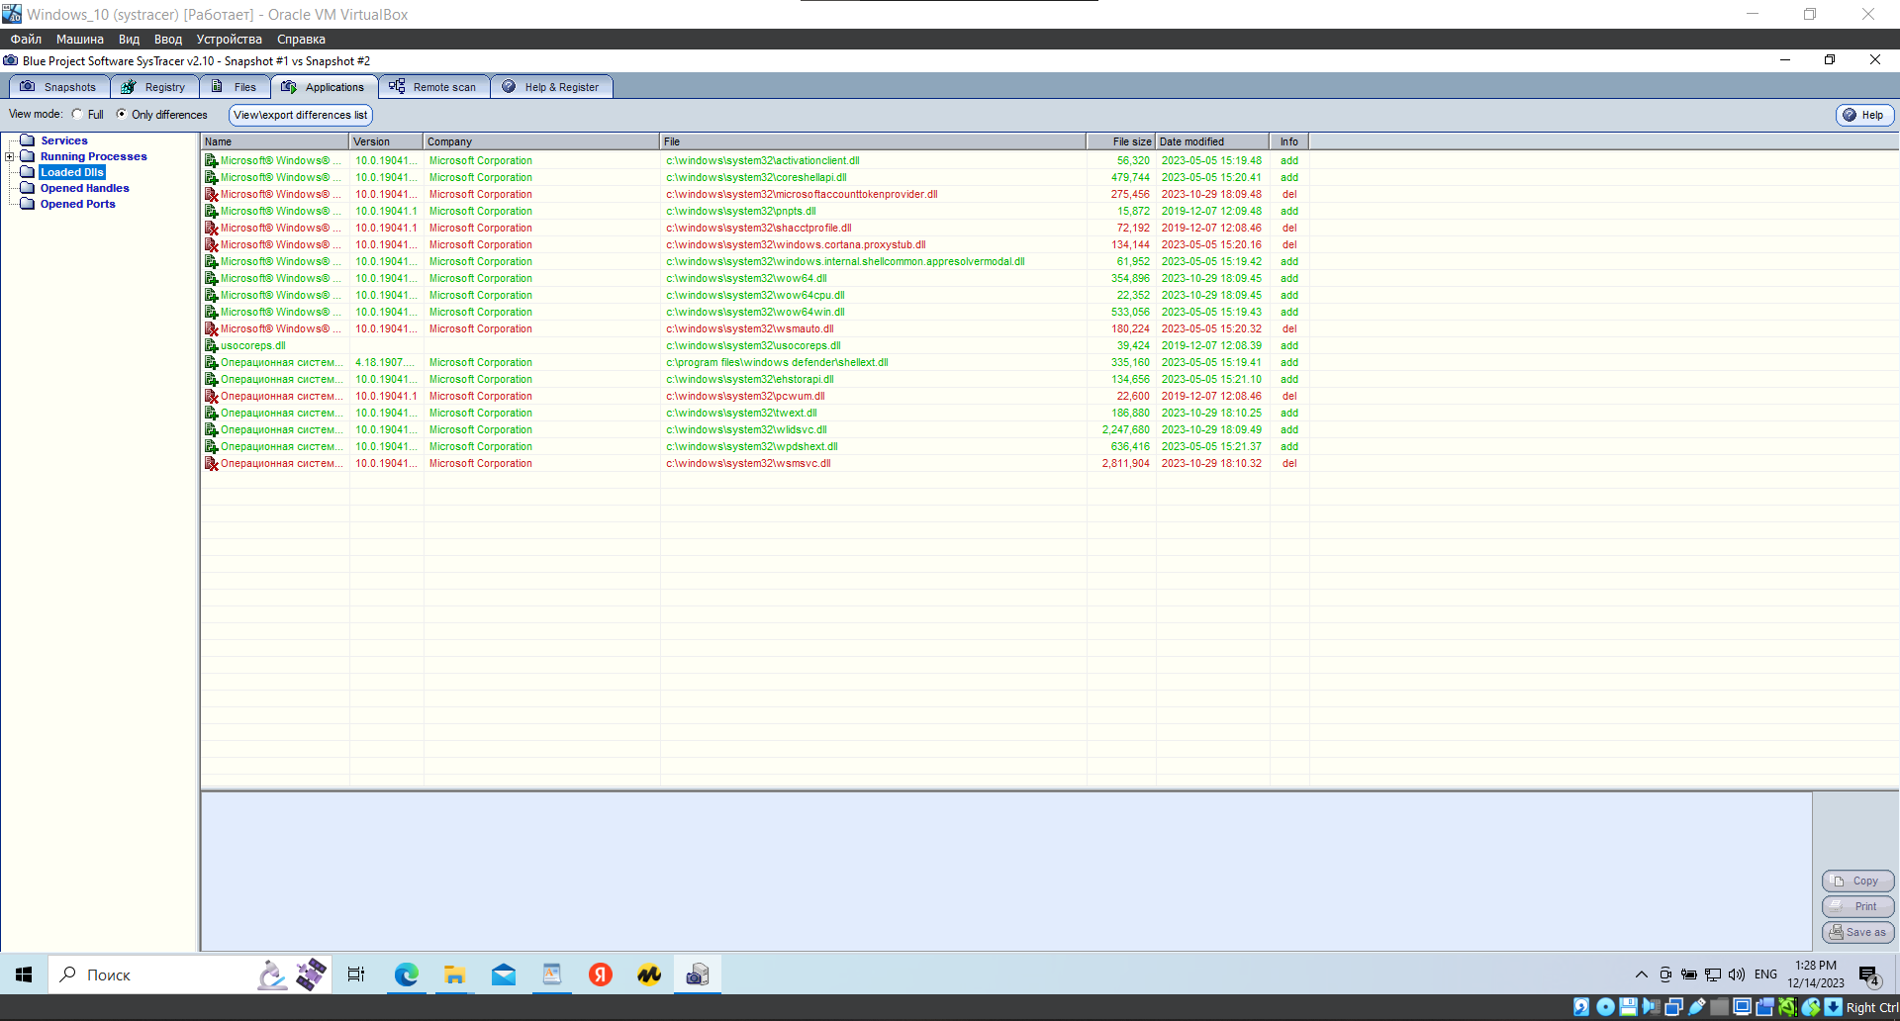

Рисунок 22 – Загруженные библиотеки

Затем был запущен третий исполняемый файл.

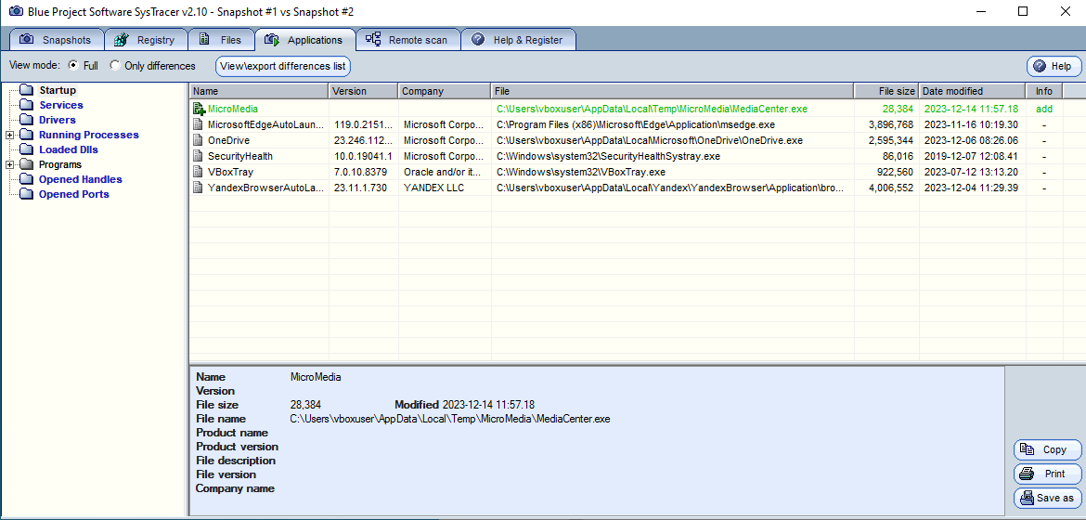

Рисунок 23 – Приложение, установленное ВПО

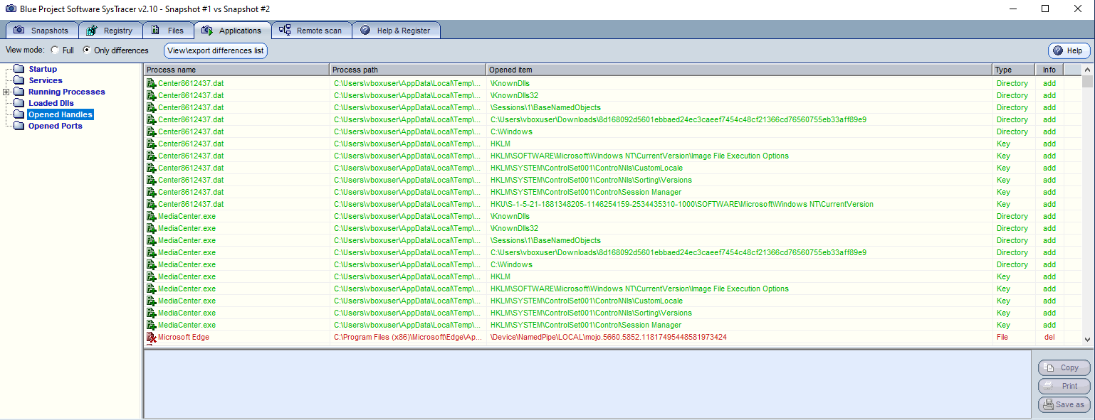

Рисунок 24 – Opened Handles

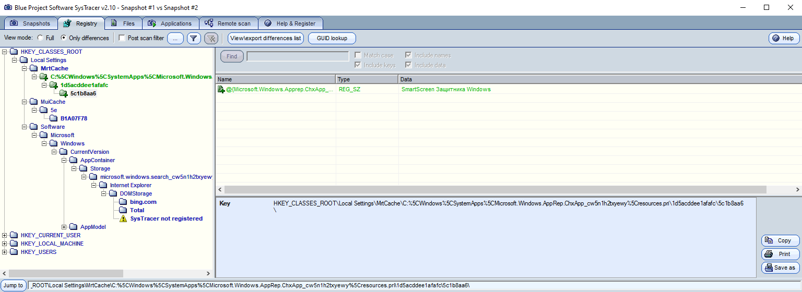

Рисунок 25 – Изменения в реестре

**2.2.2 ProcessMonitor**

Используя утилиту ProcessMonitor, были отслежены действия, выполняемые исследуемым ПО.



Рисунок 26 – Дерево процессов

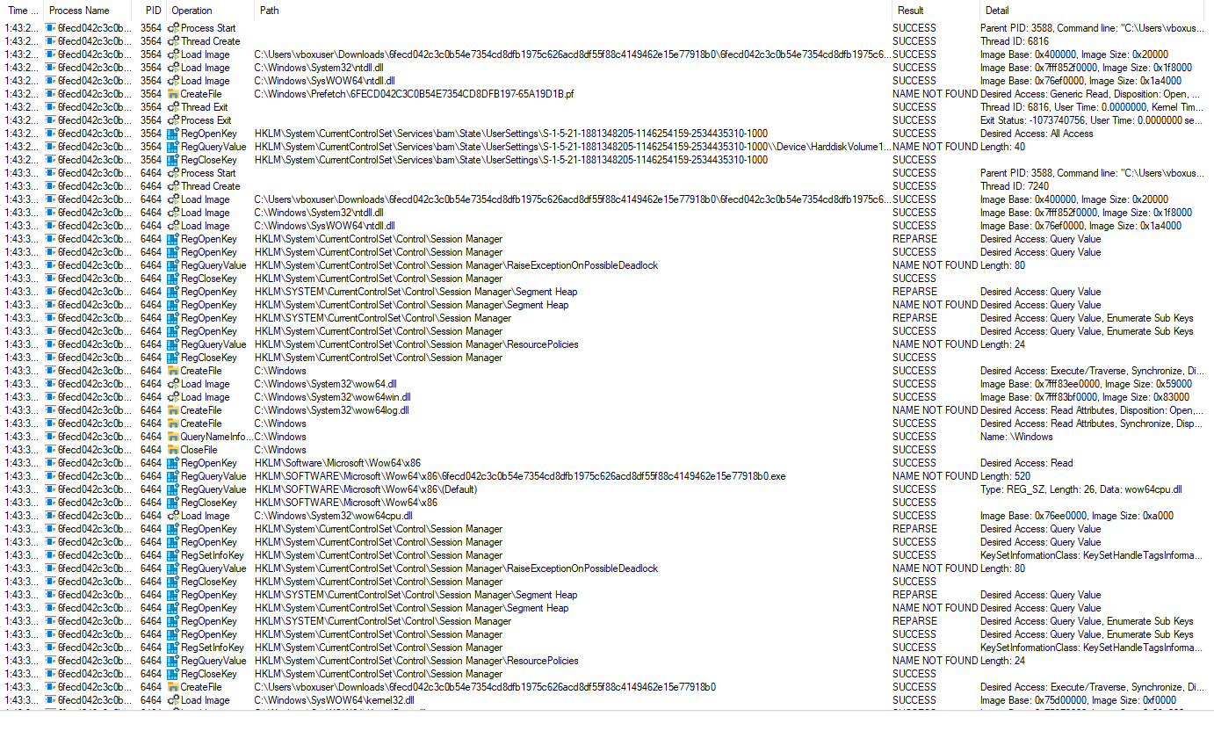

Рисунок 27 – Деятельность ВПО

Для второго файла в ProcMon отслеживался исполняемый файл rundll32.exe.



Рисунок 28 – Дерево процессов

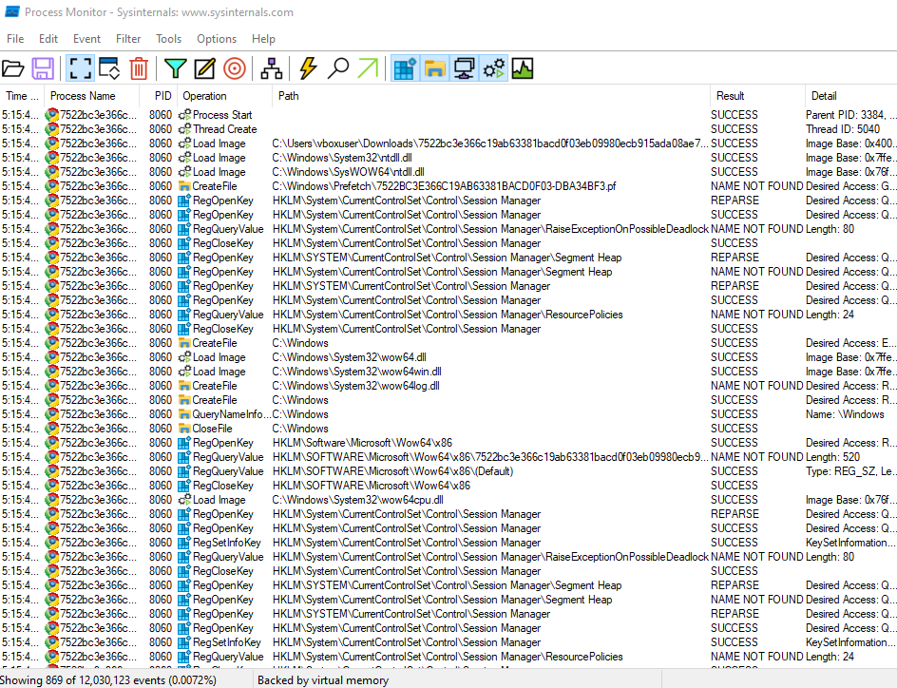

Рисунок 29 – Деятельность ВПО

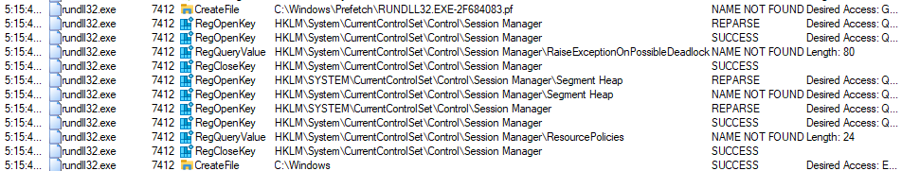

Рисунок 30 – Внесение изменений в реестр

Для третьего файла отслеживалась деятельность вредоносной программы, установленной после запуска ВПО.



Рисунок 31 – Дерево процессов

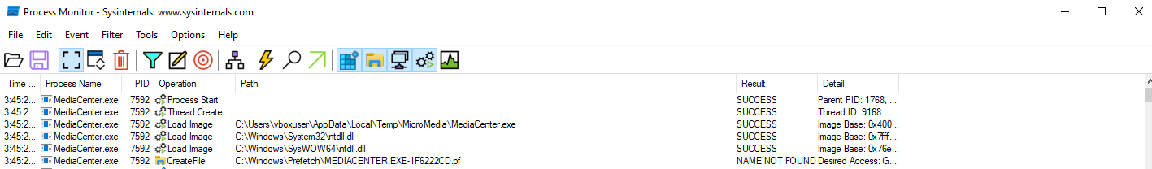

Рисунок 32 – Запуск MediaCenter.exe

**2.2.3 ProcessHacker**

С помощью утилиты ProcessHacker были изучены создаваемые ВПО процессы и их ресурсы.

Для первого файла не было найдено исполняемых процессов.

Для второго файла был обнаружен запущенный процесс rundll32.exe.

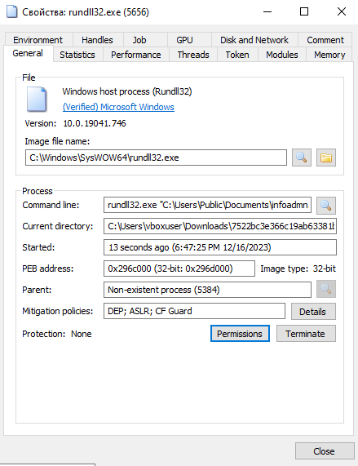

Рисунок 33 – Свойства процесса

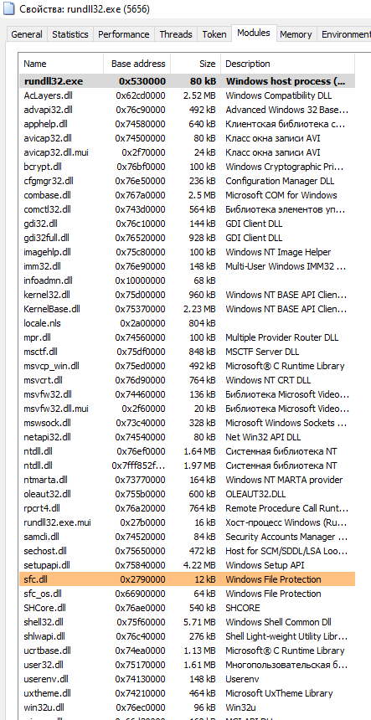

Рисунок 34 – Загруженные библиотеки

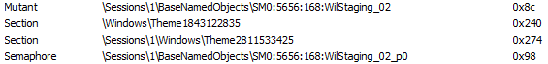

Рисунок 35 – Объекты синхронизации

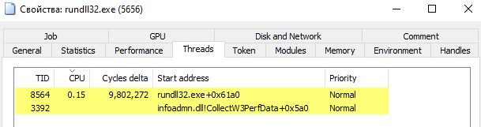

Рисунок 36 – Запущенные потоки

Далее был запущен третий файл.

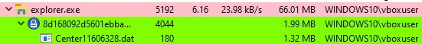

Рисунок 37 – Запуск процесса

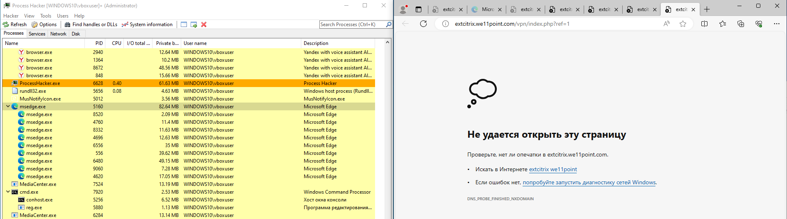

Рисунок 38 – Открытие браузера командой ВПО

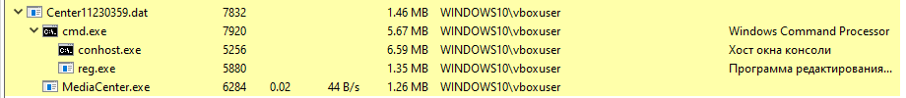

Рисунок 39 – Вызов cmd.exe для изменения реестра

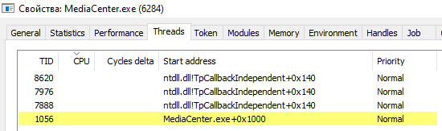

Рисунок 40 – Запущенные программой MediaCenter.exe потоки

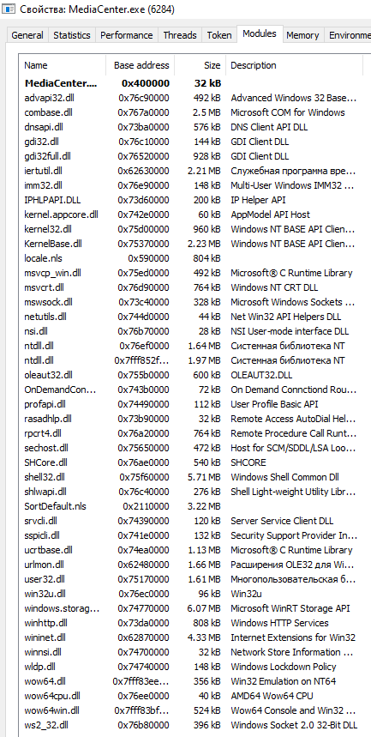

Рисунок 41 – Подгруженные программой библиотеки

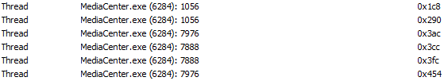

Рисунок 42 – Потоки

**2.2.4 IDA Pro**

Затем рассматриваемые файлы были изучены с помощью IDA Pro.

Был рассмотрен третий файл.

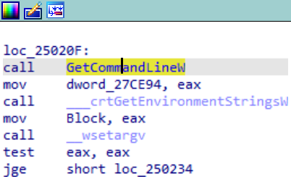

Рисунок 43 – Вызов командной строки

Отдельно была рассмотрена программа MediaCenter.exe.

Функции GetForegroundWindow и GetCursorPos могут использоваться для отслеживания активного окна и координат указателя мыши, что позволяет программе узнавать, что пользователь в данный момент делает, и может использоваться для взаимодействия с пользовательским интерфейсом системы.



Рисунок 44 – Отслеживание активного окна и координат указателя мыши

Функции из WININET.dll, такие как InternetOpenA, InternetOpenUrlA, InternetReadFile, InternetConnectA, HttpOpenRequestA, HttpSendRequestA, предоставляют возможности для взаимодействия с сетью. Вредоносная программа может использовать их для отправки или получения данных по сети.

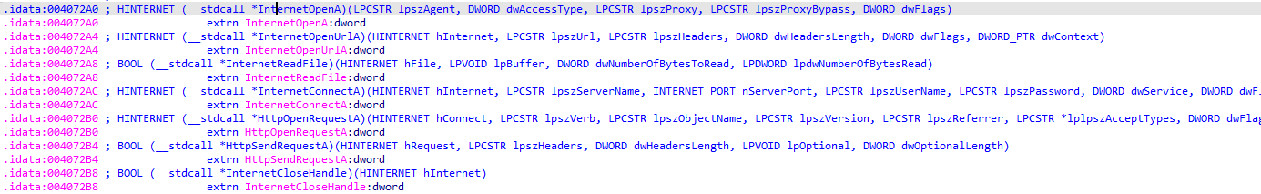

Рисунок 45 – Функции взаимодействия с сетью

Функция IsUserAnAdmin используется для проверки, является ли текущий пользователь администратором. Использование функций для проверки привилегий пользователя и работы с токенами процесса может указывать на попытки повышения привилегий и выполнения привилегированных действий. Программа использует функции для получения информации о системе, такой как версия операционной системы, идентификатор пользователя, имена компьютера и прочее. Это может быть использовано для создания профиля системы или для выявления слабых мест в безопасности.



Рисунок 46 – Проверка, является ли текущий пользователь администратором

Программа может выполнять операции с файлами, каталогами и реестром, включая создание, удаление и изменение данных. Это может быть использовано для скрытой установки, изменения конфигурации или манипуляции с системными параметрами.

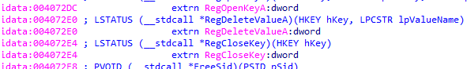

Рисунок 47 – Функции для работы с реестром

**2.3 Принцип работы исследуемых элементов**

**2.3.1 Первый файл**

После запуска первого файла встроенный антивирус Windows обнаруживает угрозу TrojanSpy:Win32/Derusbi.A!dha. Это троян, предназначенный для ведения электронного шпионажа за пользователем.

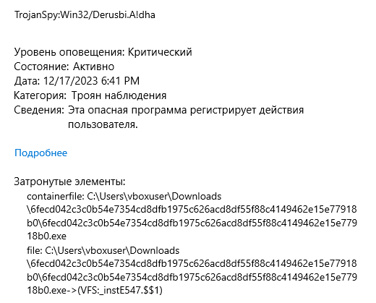

Рисунок 48 – Затронутые элементы

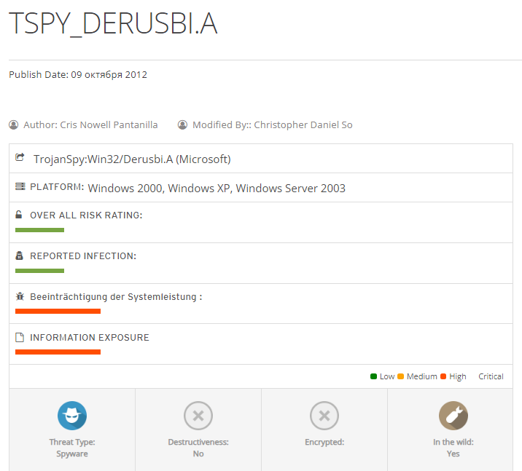

Рисунок 49 – Характеристика трояна

Это шпионское ПО попадает в систему в виде файла, удаляемого другим вредоносным ПО.

**Установка**

Эта шпионская программа удаляет следующие файлы:

%System%\msusb{random 3 characters}.dat - also detected by Trend Micro as TSPY_DERUSBI.A

Он удаляет следующие файлы компонентов:

%System%\drivers\{bc87739c-6024-412c-b489-b951c2f17000}.sys - detected by Trend Micro as TSPY_DERUSBI.E

**Метод автозапуска**

Эта шпионская программа изменяет следующие записи реестра, чтобы обеспечить ее автоматическое выполнение при каждом запуске системы:

HKEY_LOCAL_MACHINE\SYSTEM\CurrentControlSet\  
Services\wuauserv\Parameters  
ServiceDll = "%Systemroot%\System32\msusb{random 3 characters}.dat"

**Другие модификации системы**

Эта шпионская программа добавляет следующие записи реестра:

HKEY_LOCAL_MACHINE\SYSTEM\CurrentControlSet\

Control\PnP

Security = "{random values}"

HKEY_LOCAL_MACHINE\SYSTEM\CurrentControlSet\

Services\wuauserv\Parameters

Security = "{random values}"

Эта шпионская программа подключается к следующему, возможно, вредоносному URL:

{ BLOCKED } ree.{ BLOCKED }1223.com

{ BLOCKED }4.{ BLOCKED }.111.30

**2.3.2 Второй файл**

После запуска второго файла встроенный антивирус Windows обнаруживает угрозу Backdoor:Win32/Venik.E!dha. Это бэкдор, обеспечивающий удаленный доступ к компьютеру, на котором он установлен.

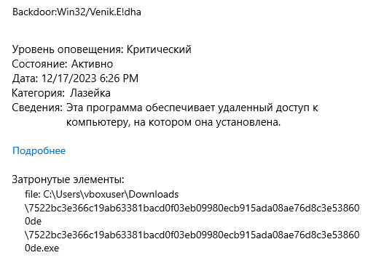

Рисунок 50 – Затронутые элементы

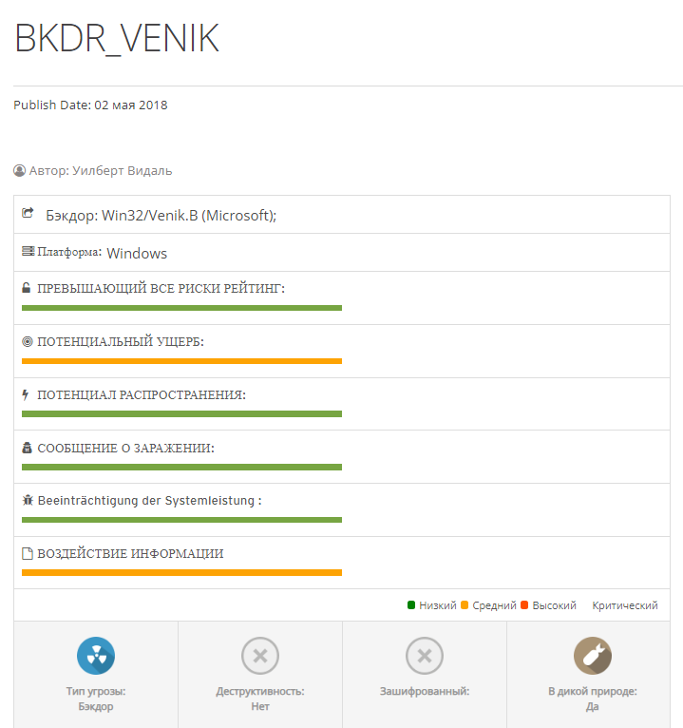

Рисунок 51 – Характеристика бэкдора

Этот бэкдор попадает в систему в виде файла, удаляемого другим вредоносным ПО.

**Установка**

Этот бэкдор удаляет следующие файлы:

%Windows%\{number}_Ss.dll – также определяемый как BKDR_VENIK.AE

Он добавляет следующие процессы:

cmd.exe /c del {путь к вредоносному ПО}\{имя файла вредоносного ПО}.exe

Он внедряет удаленный файл / компонент в следующие процессы:

svchost.exe

**Другие модификации системы**

Этот бэкдор изменяет следующие записи реестра:

HKEY_LOCAL_MACHINE\ПРОГРАММНОЕ ОБЕСПЕЧЕНИЕ\Microsoft\

Windows NT\CurrentVersion\SvcHost

netsvcs = "{значение по умолчанию} netsvcs_0x0"

Он создает следующую службу, используя свой компонент DLL:

HKEY_LOCAL_MACHINE\SYSTEM\CurrentControlSet\

Services\apagent\Parameters

ServiceDll = "%Windows%\{number}_Ss.dll"

HKEY_LOCAL_MACHINE\SYSTEM\CurrentControlSet\

Services\apagent

DisplayName = "netsvcs_0x0"

HKEY_LOCAL_MACHINE\SYSTEM\CurrentControlSet\

Services\apagent

ErrorControl = "1"

HKEY_LOCAL_MACHINE\SYSTEM\CurrentControlSet\

Services\apagent

ImagePath = "%SystemRoot%\System32\svchost.exe -k netsvcs"

HKEY_LOCAL_MACHINE\SYSTEM\CurrentControlSet\

Services\apagent

Start = "2"

HKEY_LOCAL_MACHINE\SYSTEM\CurrentControlSet\

Services\apagent

Type = "20"

**Процедура** **бэкдора**

Этот бэкдор выполняет следующие команды от удаленного злоумышленника:

* Создание процессов
* Загрузка и выполнение файлов
* Получить версию операционной системы
* Получить имя хоста
* Завершение работы компьютера
* Удаление сервисов
* Выполнить iexplorer.exe
* Отправить украденную информацию

Он подключается к следующему URL (адресам) для отправки и получения команд от удаленного злоумышленника:

yctou.{BLOCKED}u.com:337

**Кража информации**

Этот бэкдор собирает следующие данные:

* Версия операционной системы
* Имя хоста
* Системная информация
* Информация о приводе
* Другие подробности

Этот бэкдор удаляет сам себя после выполнения.

**2.3.3 Третий файл**

После запуска третьего файла встроенный антивирус Windows обнаруживает угрозу Trojan:Win32/Sakurel.C!dha. Это троян, выполняющий команды злоумышленника.

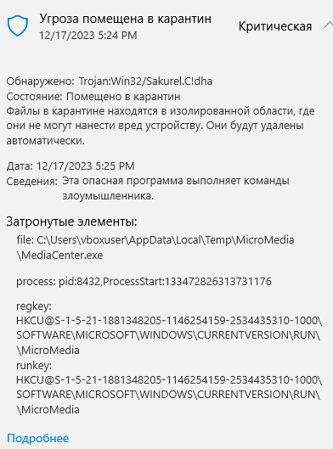

Рисунок 52 – Затронутые трояном элементы

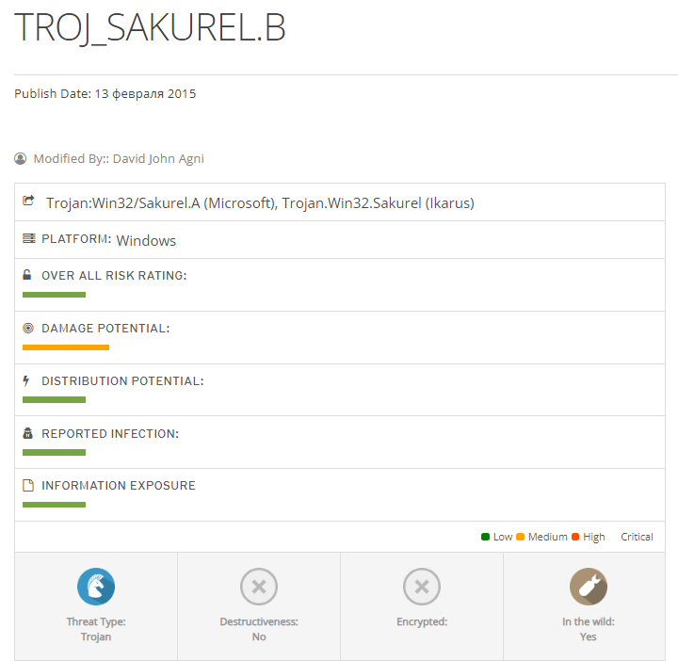

Рисунок 53 – Характеристика трояна

Этот троян попадает в систему в виде файла, устанавливаемого другими вредоносными программами. Он удаляет первоначально выполненную копию самого себя.

**Установка**

Этот троян загружает в зараженную систему следующие свои копии и запускает их:

%User Temp%\MicroMedia\MediaCenter.exe

(Замечание: %User Temp% это временная папка пользователя, обычно C:\Documents and Settings\{user name}\Local Settings\Temp на Windows 2000, Windows Server 2003, и Windows XP (32- и 64-bit); C:\Users\{user name}\AppData\Local\Temp на Windows Vista (32- и 64-bit), Windows 7 (32- и 64-bit), Windows 8 (32- и 64-bit), Windows 8.1 (32- и 64-bit), Windows Server 2008, и Windows Server 2012.)

Он удаляет следующие файлы компонентов:

%User Temp%\MicroMedia\MicroSoftSecurityLogin.ocx

(Замечание: %User Temp% это временная папка пользователя, обычно C:\Documents and Settings\{user name}\Local Settings\Temp на Windows 2000, Windows Server 2003, и Windows XP (32- и 64-bit); C:\Users\{user name}\AppData\Local\Temp на Windows Vista (32- и 64-bit), Windows 7 (32- и 64-bit), Windows 8 (32- и 64-bit), Windows 8.1 (32- и 64-bit), Windows Server 2008, и Windows Server 2012.)

Он создает следующие папки:

%User Temp%\MicroMedia

(Замечание: %User Temp% это временная папка пользователя, обычно C:\Documents and Settings\{user name}\Local Settings\Temp на Windows 2000, Windows Server 2003, и Windows XP (32- и 64-bit); C:\Users\{user name}\AppData\Local\Temp на Windows Vista (32- и 64-bit), Windows 7 (32- и 64-bit), Windows 8 (32- и 64-bit), Windows 8.1 (32- и 64-bit), Windows Server 2008, и Windows Server 2012.)

**Техника автозапуска**

Этот троян добавляет следующие записи в реестр, чтобы включить его автоматическое выполнение при каждом запуске системы:

HKEY_LOCAL_MACHINE\SOFTWARE\Microsoft\

Windows\CurrentVersion\Run

MicroMedia = "%User Temp%\MicroMedia\MediaCenter.exe"

**Модификация файла HOSTS**

Этот троян добавляет следующие строки в файл Windows HOSTS:

* csg.secure.snecma.fr 217.108.170.94
* ctx.secure.snecma.fr 217.108.170.81
* fdm.secure.snecma.fr 217.108.170.23
* qa.fdm.secure.snecma.fr 217.108.170.27
* qa.indigo.secure.snecma.fr 217.108.170.98
* pi.secure.snecma.fr 217.108.170.96
* qa.secure.snecma.fr 217.108.170.88
* qasd.secure.snecma.fr 217.108.170.87
* sd.secure.snecma.fr 217.108.170.199
* int.tcua.secure.snecma.fr 217.108.170.18
* qa.tcua.secure.snecma.fr 217.108.170.13
* secure.snecma.fr 217.108.170.196

**Другие подробности**

Этот троян подключается к следующему, возможно, вредоносному URL-адресу:

http://oa.{BLOCKED}sen.com/photo/qlvgtjvakctkec-197632229.jpg?resid=3685281

http://oa.{BLOCKED}sen.com/script.asp?imageid=qlvgtjvakctkec-197632229&type=0&resid=3685125&nmsg=up

Он удаляет первоначально выполненную копию самого себя.

**2.4 Результаты изучения компонентов ВПО, используемого в APT**

|  |  |  |  |  |  |  |  |
| --- | --- | --- | --- | --- | --- | --- | --- |
| **№** | **Название компонента** | **Назначение** | **Вредоносные действия, техники MITRE ATT&CK** | **Описание и принципы работы** | **Индикаторы компрометации (IoC)** | **Способы выявления** | **Ссылки** |
| 1 | TrojanSpy:Win32/Derusbi.A!dha | Ведение электронного шпионажа за пользователем | T1218: Выполнение системного двоичного прокси-сервера  T1036.003: Переименовать системные утилиты  T1012: Реестр запросов  T1082: Обнаружение системной информации | Устанавливается как файл.  Удаляет системные файлы и компоненты.  Изменяет записи реестра для автозапуска.  Подключается к вредоносным URL. | Файлы:  %System%\msusb{random 3 characters}.dat  %System%\drivers\{bc87739c-6024-412c-b489-b951c2f17000}.sys  Записи реестра для автозапуска:  HKEY_LOCAL_MACHINE\SYSTEM\CurrentControlSet\Services\wuauserv\Parameters  ServiceDll = "%Systemroot%\System32\msusb{random 3 characters}.dat"  Другие модификации записей реестра:  HKEY_LOCAL_MACHINE\SYSTEM\CurrentControlSet\Control\PnP  Security = "{random values}"  HKEY_LOCAL_MACHINE\SYSTEM\CurrentControlSet\Services\wuauserv\Parameters  Security = "{random values}"  Сетевая активность:  {BLOCKED}ree.{BLOCKED}1223.com  {BLOCKED}4.{BLOCKED}.111.30 | Антивирусное сканирование  Анализ записей реестра и автозапуска  Мониторинг сетевой активности | https://www.trendmicro.com/vinfo/ru/threat-encyclopedia/malware/tspy_derusbi.a |
| 2 | Backdoor:Win32/Venik.E!dha | Обеспечение удаленного доступа к компьютеру, на котором он установлен. | T1218: Выполнение системного двоичного прокси-сервера  T1012: Реестр запросов  T1082: Обнаружение системной информации | Появляется как файл, удаляемый другим вредоносным ПО.  Изменяет реестр для создания службы и внедрения компонента DLL.  Выполняет удаленные команды, включая создание процессов и отправку украденных данных.  Собирает данные о системе и отправляет их злоумышленнику.  Подключается к удаленному URL для обмена командами.  Самоудаляется после выполнения задач. | Файлы:  %Windows%{number}_Ss.dll  {путь к вредоносному ПО}{имя файла вредоносного ПО}.exe  Процессы:  cmd.exe /c del {путь к вредоносному ПО}{имя файла вредоносного ПО}.exe  svchost.exe  Записи Реестра:  HKEY_LOCAL_MACHINE\ПРОГРАММНОЕ ОБЕСПЕЧЕНИЕ\Microsoft\Windows NT\CurrentVersion\SvcHost  netsvcs = "{значение по умолчанию} netsvcs_0x0"  HKEY_LOCAL_MACHINE\SYSTEM\CurrentControlSet\Services\apagent  DisplayName = "netsvcs_0x0"  ErrorControl = "1"  ImagePath = "%SystemRoot%\System32\svchost.exe -k netsvcs"  Start = "2"  Type = "20"  Сетевая активность:  Коммуникация с URL: yctou.{BLOCKED}u.com:337 | Антивирусное сканирование  Мониторинг сети и URL  Слежение за процессами  Анализ файловой активности | https://www.trendmicro.com/vinfo/ru/threat-encyclopedia/malware/bkdr_venik |
| 3 | Trojan:Win32/Sakurel.C!dha | Выполнение команд пользователя | T1059: Интерпретатор команд и сценариев  T1070: Удаление индикатора  T1218: Выполнение системного двоичного прокси-сервера  T1012: Реестр запросов  T1082: Обнаружение системной информации | Устанавливается через другие вредоносные программы.  Удаляет первоначальную копию.  Запускает себя из %User Temp%.  Удаляет компоненты.  Добавляет запись в реестр для запуска при старте.  Изменяет файл HOSTS для перенаправления доменов.  Подключается к вредоносным URL. | Файлы:  %User Temp%\MicroMedia\MediaCenter.exe  %User Temp%\MicroMedia\MicroSoftSecurityLogin.ocx  Папки:  %User Temp%\MicroMedia  Реестр:  HKEY_LOCAL_MACHINE\SOFTWARE\Microsoft\Windows\CurrentVersion\Run  MicroMedia = "%User Temp%\MicroMedia\MediaCenter.exe"  Сетевая активность:  Подключение к http://oa.{BLOCKED}sen.com/photo/qlvgtjvakctkec-197632229.jpg?resid=3685281  Подключение к http://oa.{BLOCKED}sen.com/script.asp?imageid=qlvgtjvakctkec-197632229&type=0&resid=3685125&nmsg=up | Использование антивирусного ПО.  Мониторинг активности в %User Temp% и реестре. | https://www.trendmicro.com/vinfo/ru/threat-encyclopedia/malware/troj_sakurel.b |

MITRE ATT&CK (Adversarial Tactics, Techniques, and Common Knowledge) – это база данных знаний и модель тактик, техник и процедур, используемых киберпротивниками (угрозами) при выполнении атак на информационные системы и сети. ATT&CK была разработана MITRE Corporation с целью предоставить обширное представление об активностях злоумышленников в киберпространстве.

Более подробно был проведен сетевой мониторинг. С помощью Process Monitor ни для одного исполняемого файла не удалось отследить взаимодействие с удалёнными серверами.

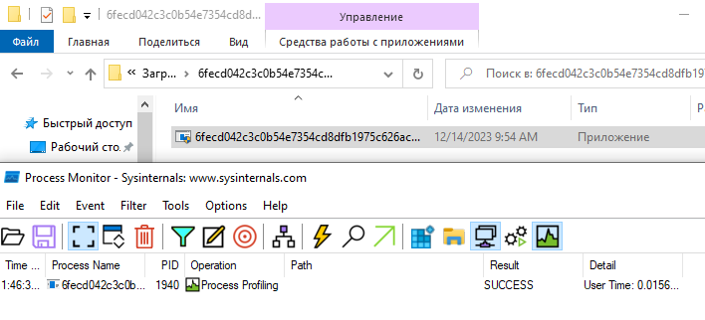

Рисунок 1 – Первый файл

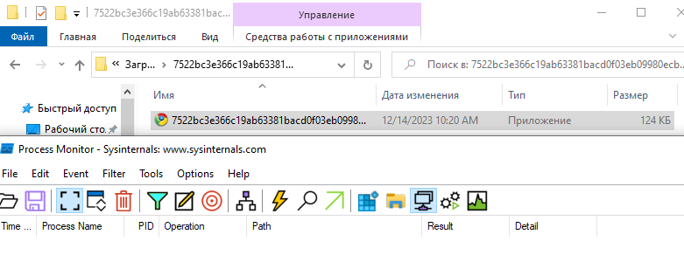

Рисунок 2 – Второй файл

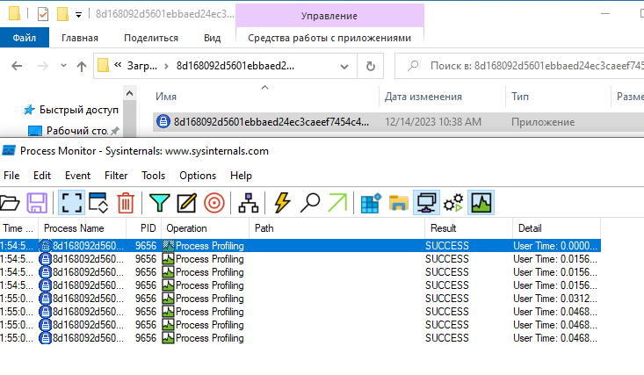

Рисунок 3 – Третий файл

Далее файлы снова были рассмотрены в ANY RUN.

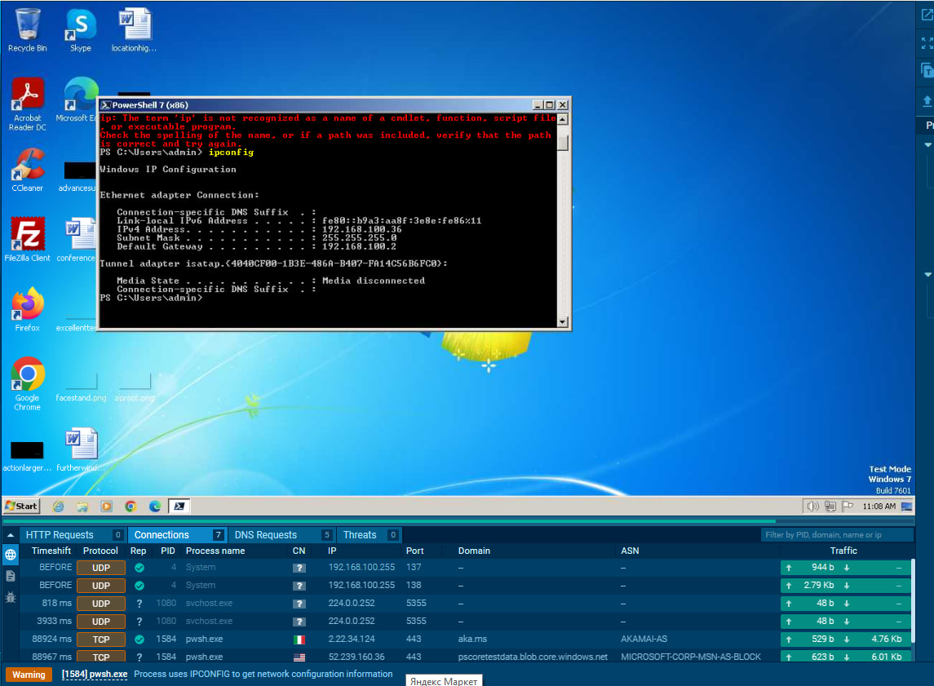

Рисунок 4 – Установленные соединения для первого файла

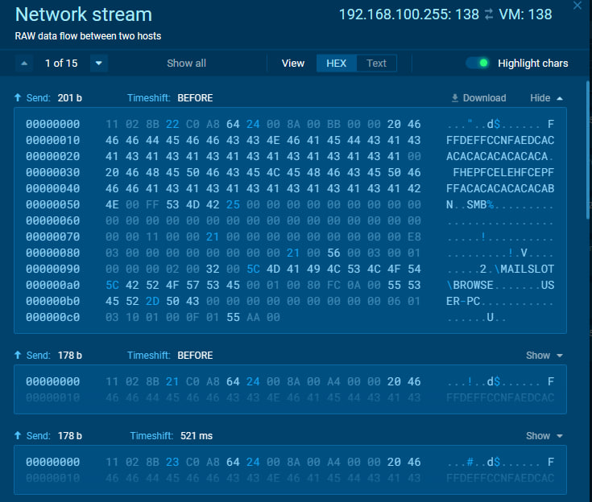

Рисунок 5 – Просмотр трафика

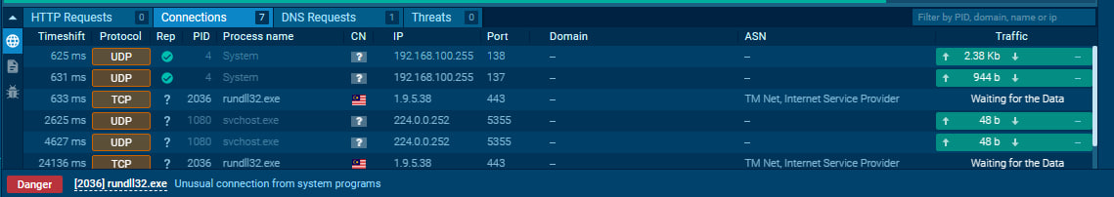

Рисунок 6 – Установленные соединения для второго файла

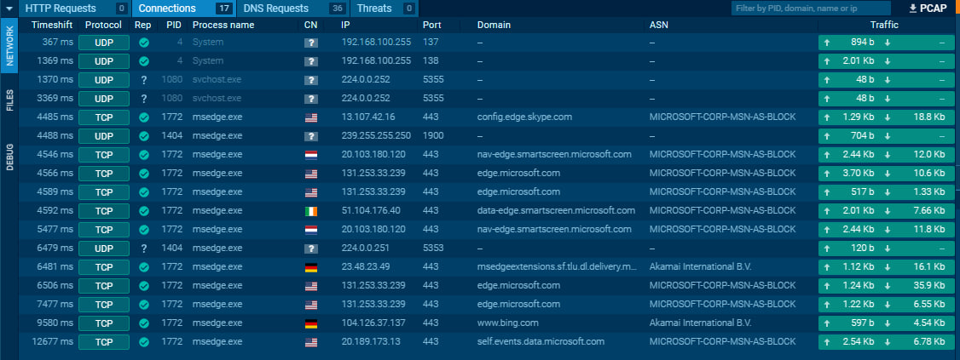

Рисунок 7 – Установленные соединения для третьего файла

Далее были изучены ресурсы, которые используют процессы, с помощью Диспетчера задач.

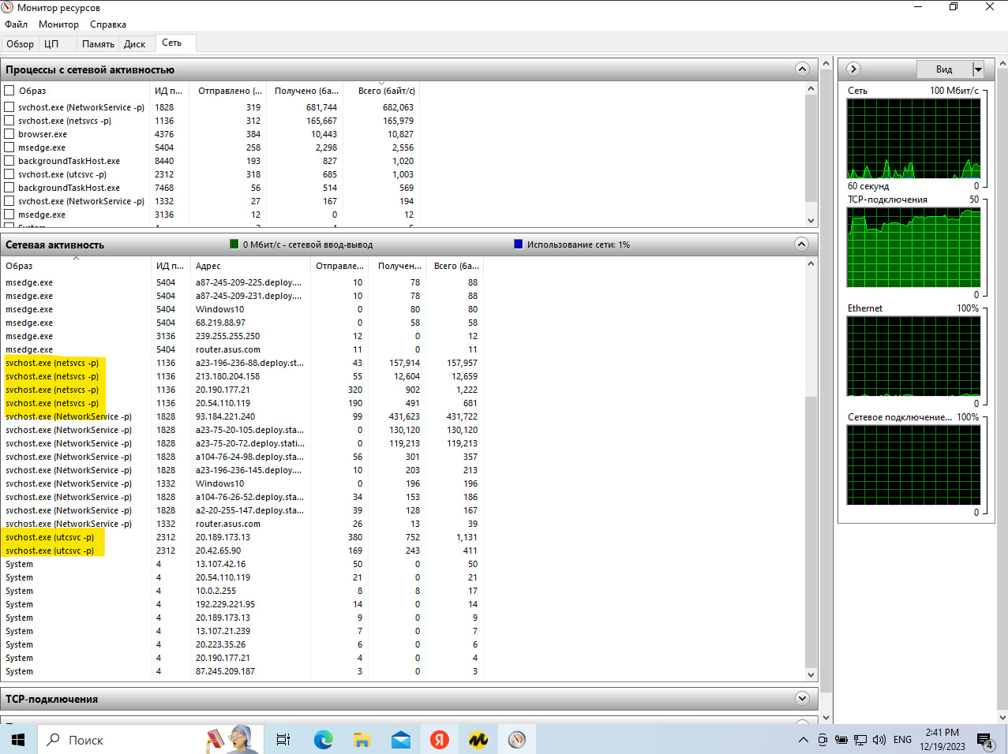

Рисунок 7 – Установленные соединения для третьего файла

1. **Выводы**

В ходе работы был изучен сценарий целенаправленной атаки APT 19, рассмотрены способы обнаружения и предотвращения, было изучено ВПО, используемое в целенаправленных атаках.